# Day18_SpringMVC

## SpringMVC的传值

### 1.创建用户编辑页面

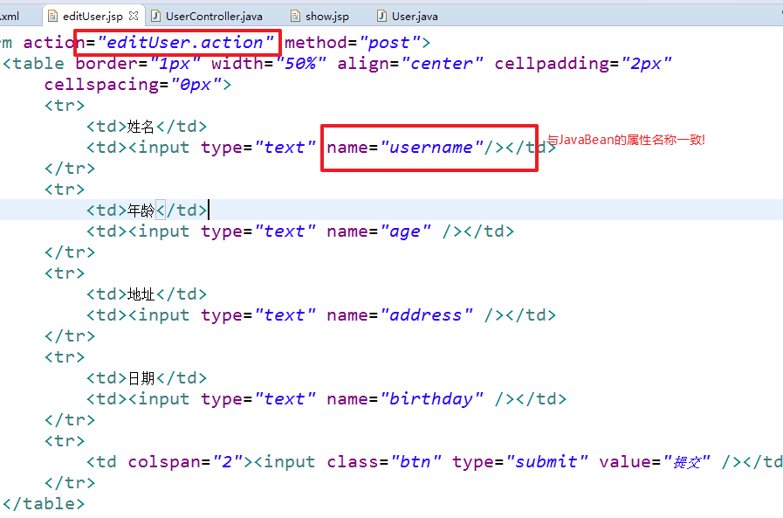

### 2.创建一个控制器类,定义请求方法

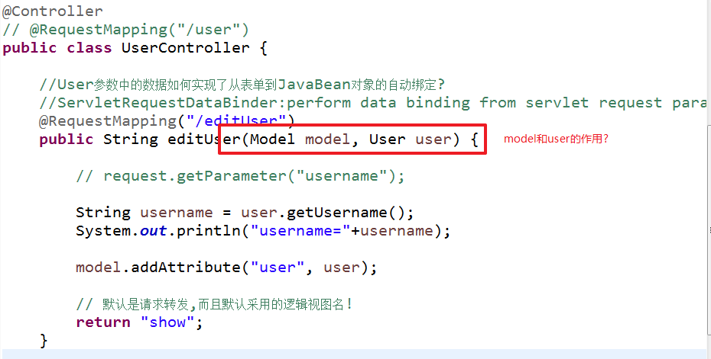

### 3.对特殊的数据类型进行转换

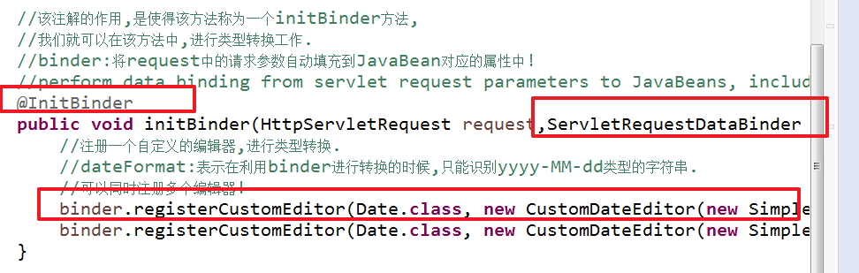

在该方法中,利用binder参数,将字符串转换为util.Date类型.

### 4.展示信息页面

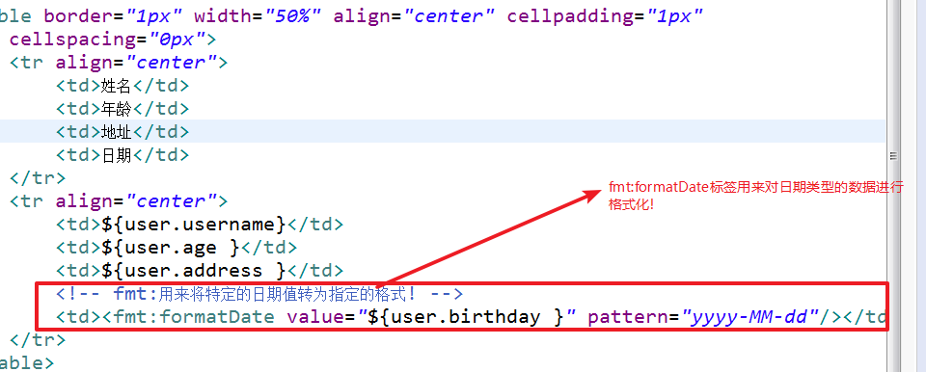

### 注意:

默认情况下,日期字符串是不能自动转换为util.Date和sql.Date的,所以会出现如下异常!





### 5.SpringMVC是如何将表单中的数据,自动封装进对应的对象中的原理

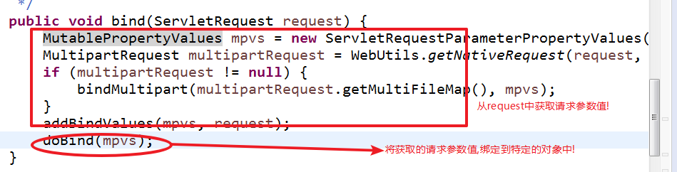

## 当存在包装类的情况下,表单数据的传递

### 1.创建包装类

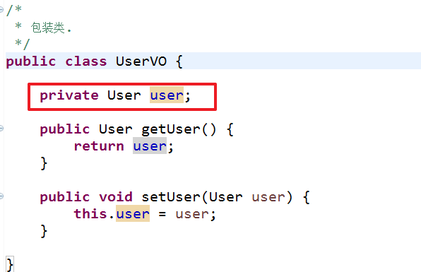

### 2.改造表单页面

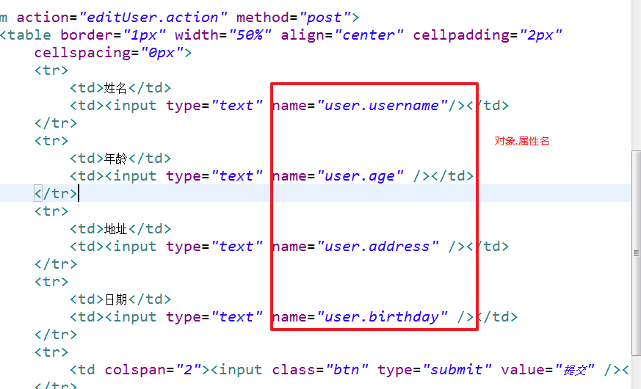

### 3.传递包装类对象

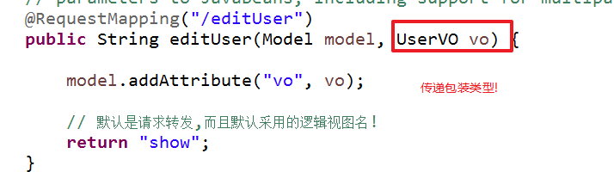

### 4.展示包装类中的对象信息

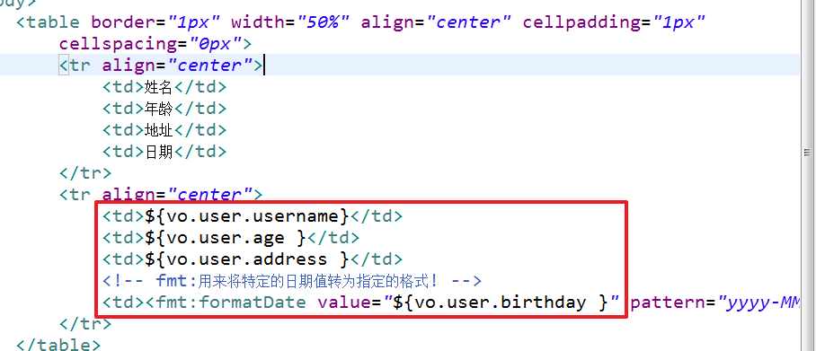

## restful风格的url

### 1.Java中的请求方法

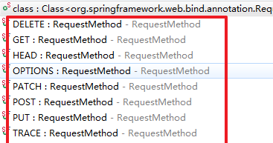

### 2.restful风格的url定义

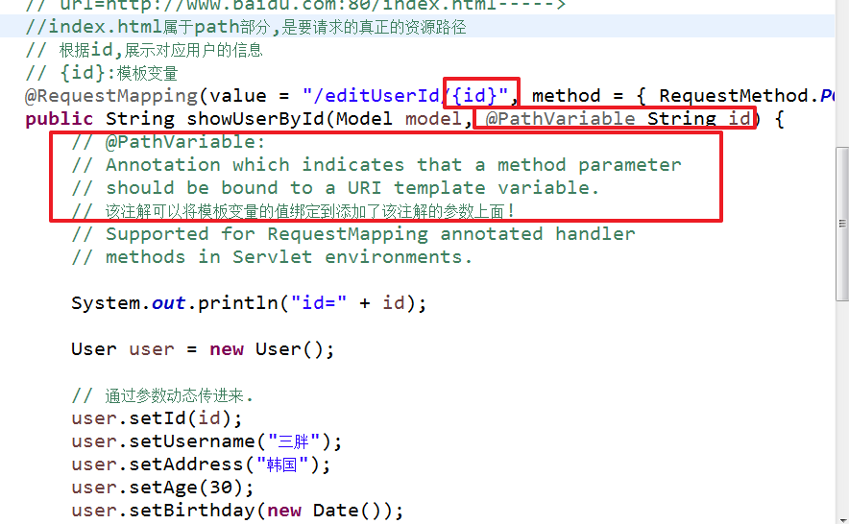

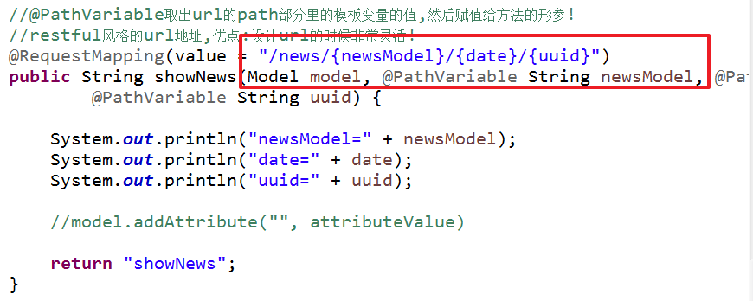

## 传递集合,展示集合信息

### .传递集合

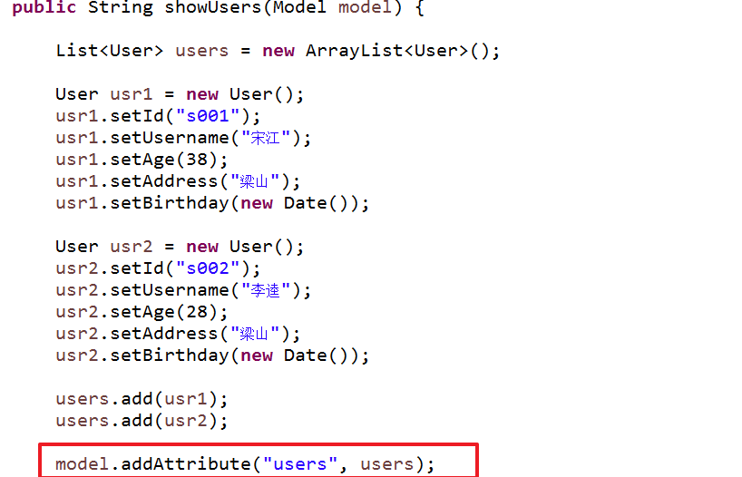

展示数据;

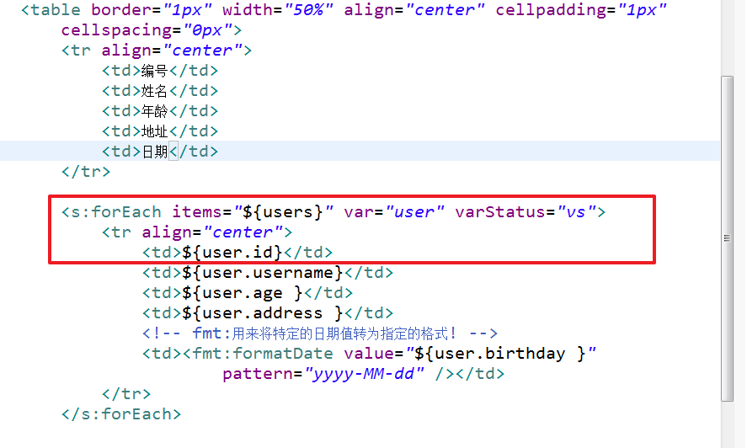

## 五.请求转发与重定向的实现

### 1.请求转发forward

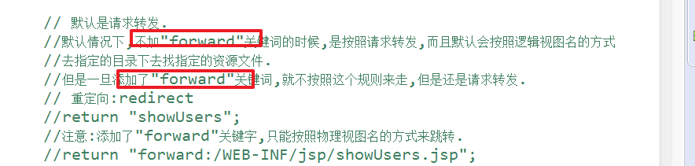

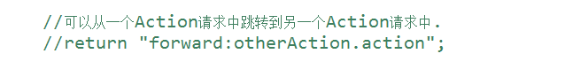

### 2.重定向redirect

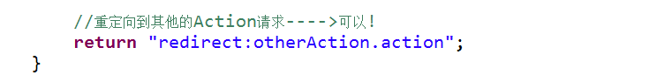

## 六.json数据的创建

### 1.xml和json的区别?

#### ①.文件大小:

xml文件会有很多额外的冗余的标签和其他的符号,会占用比较大的空间,网络传输速度较慢;

json没有太多的标签和符号,占用空间较小,网络传输速度较快.

#### ②.解析方面:

xml解析比较麻烦,解析方式复杂,一般需要专门的学习;

json解析相对简单很多.解析速度快的多.

### 2.SpringMVC创建JSON数据

Java对象与JSON对象转换;

Java的集合与JSON数组转换.

添加依赖包



### [3.@RequestBody](mailto:3.@RequestBody)注解

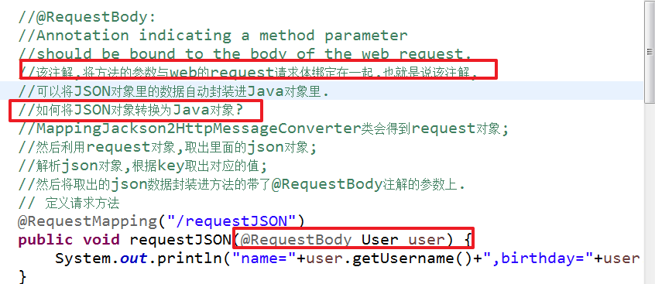

### [4.@ResponseBody](mailto:4.@ResponseBody)注解

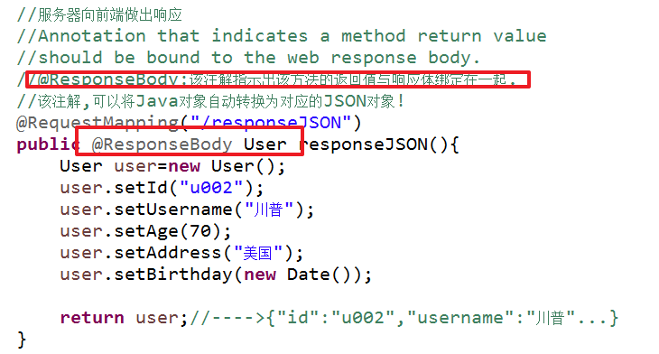

### 5.创建复杂的json数据

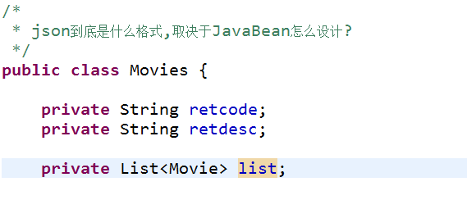

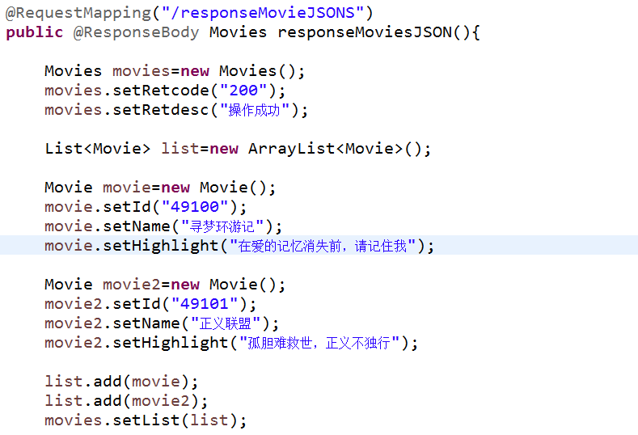

## 作业:

生成一个如下格式的json数据

<http://piao.163.com/m/cinema/list.html?app_id=2&mobileType=iPhone&ver=2.5&channel=lede&deviceId=C1985DD9-0125-4AB5-B66B-B91A85824BBA&apiVer=11&city=110000&dest_city=110000&latitude=40.04149&longitude=116.35745&offen_cinema_ids=1006%3A3037&page_no=1&page_num=0>

## 七.SpringMVC的拦截器

### 1.定义拦截器

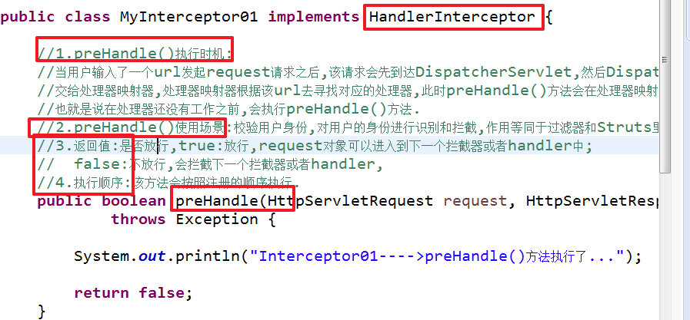

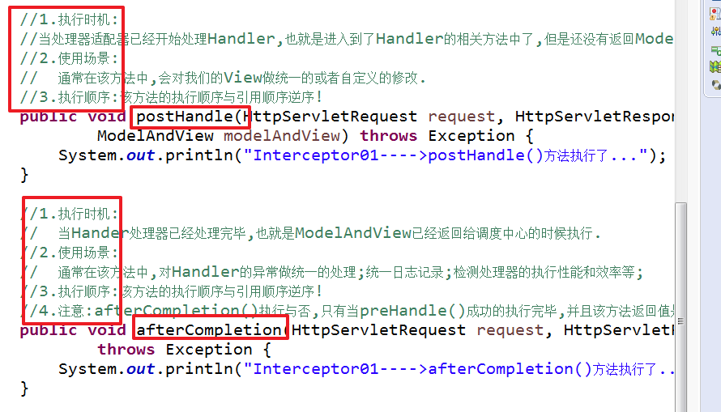

### 2.注册拦截器

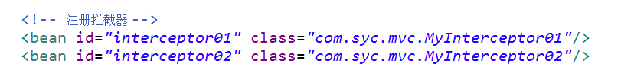

### 3.引用拦截器

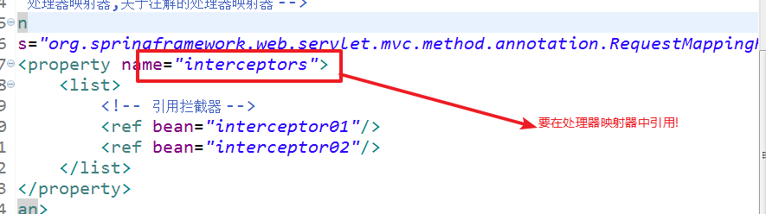

## 八.利用拦截器实现用户权限验证